**Nhóm Hậu + Nha: Lập thời khóa biểu**

**Khảo sát trường trung học phổ thông Ngô Gia Tự Phú Yên**

Toàn trường: có 10 tổ bộ môn: Hóa học, Lý-Công Nghệ, Ngữ Văn, Ngoại Ngữ, Sử - Giáo dục công dân, Sinh-Công Nghệ, Toán học, thể dục-giáo dục an ninh quốc phòng, tin học, Địa lí.

Một tuần học 6 buổi từ thứ 2 đến thứ 7

Mỗi buổi học 5 tiết: 1 tiết kéo dài 45 phút

Mỗi buổi học 5 môn, riêng thứ 2 có tiết chào cờ cho toàn trường, thứ 6 khối 10,11 học 4 tiết còn khối 12 học 5 tiết, thứ 7 có tiết sinh hoạt cá nhân từng lớp

Thể dục, Giáo dục quốc phòng, tiếng Pháp 1 tuần 2 tiết/buổi học trái buổi với học chính thức, riêng Quốc phòng chỉ học 1 kì trong 1 năm học

Thời khóa biểu duy trì cả học kì và các tuần có lịch học giống nhau

Mỗi giáo viên dạy 1 môn, riêng giáo viên Lý thì dạy luôn Công nghệ lớp 12, giáo viên sinh thì dạy luôn Công nghệ 10 và 11, giáo viên Sử thì kiêm luôn Công dân, giáo viên Thể dục thì dạy luôn cả Quốc phòng an ninh, tiếng Pháp chỉ có lớp 10-11 bang A học

Mỗi giáo viên dạy tối đa 18 tiết/tuần, tối thiểu 13tiết/tuần, nếu là tổ trưởng bộ môn trừ 3 tiết, tổ phó trừ 1 tiết/tuần, làm bên Đoàn trừ 9 tiết/tuần, riêng Hiệu phó dạy 4 tiết/tuần, Hiệu trưởng 2 tiết/tuần

Toàn trường có tất cả 18 phòng học chính thức với 2 phòng học phụ để học Quốc phòng, Thể dục, Pháp

Ba khối lớp của trường chia làm 2 ca học là ca sáng và ca chiều từ thứ 2 đến thứ 7: khối 12 và khối 11 bang A học sáng, khối 10 và 11 bang B học chiều.

Chương trình học của bang A và bang B là tương tự nhau.

Về sách giáo khoa thì bang A học toán, lí, hóa, sinh theo sách nâng cao còn lại như bang B. Bang B học sách bình thường tất cả các môn.

Số lượng giáo viên mỗi môn:

- Hóa: 6

- Lý: 9

- Công nghệ: 1

- Văn: 12

- Anh văn: 10

- Pháp: 3

- Sử: 8

- Công dân: 1

- Sinh: 6

- Toán: 15

- Thể dục – Quốc phòng: 6

- Địa: 4

- Tin: 5

Phân công tiết học của mỗi môn: (đơn vị: tiết/tuần)

Lóp 12:

* Toán: 5
* Lý, Hóa,Sinh,Văn : 3
* Anh: 4
* Sử, Tin :2
* Địa, Công nghệ, Công dân: 1

Lớp 11:

* Toán: 5
* Lý, Hóa : 3
* Anh, Văn: 4
* Sinh: 2
* Địa, Công nghệ, Công dân, Sử, Tin: 1

Lớp 10:

* Toán: 5
* Lý, Địa, Sinh,Tin: 2
* Hóa, Anh : 3
* Văn: 4
* Công nghệ, Công dân, Sử: 1

**Mô hình ERD:**

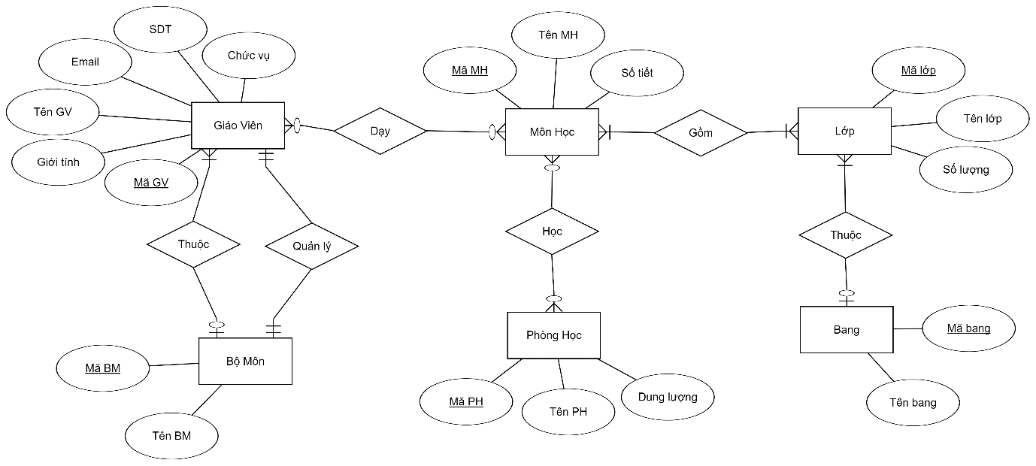

**Mô hình quan hệ:**

Môn Học(Mã MH, Tên MH, Số Tiết)

Phòng Học(Mã PH, Tên PH, Dung lượng)

Bộ Môn( Mã BM, Tên BM)

Giáo Viên(Mã GV, Tên GV,Giới tính, SDT, Chức vụ, Email, Mã BM)

Bang (Mã bang, Tên bang)

Lớp(Mã lớp, Tên lớp, Số học sinh, Mã bang)

Môn Học_Giáo Viên(Mã GV, Mã MH)

Môn học_Phòng Học(Mã MH, Mã PH)

Môn Học_Lớp(Mã MH, Mã lớp)